Балтийский государственный технический университет

«Военмех» им. Д. Ф. Устинова

Кафедра А3

**Лабораторная работа №2**

Вариант 10

**Выполнил:**

Студент Розов Д.Д.

Группа А353

**Преподаватель:**

Ходосов В. В.

Санкт-Петербург

2018

Задание.

1. Загрузить данные из файла tone*.wav
2. Определить частоту оцифровки
3. Определить время регистрации
4. Провести частотный анализ
5. Построить график периодограмму
6. Определить частоту тона
7. Определить клавишу

Текст программы.

function lab2

[x,fs]=audioread('tone10.wav'); %fs- частота дискретизации (частота оцифровки)

n=length(x);

t=(0:n-1)/fs; %опр времени регистрации

y=fft(x,n); %быстрое преобразование Фурье

y(1)=0;

pow=(abs(y).^2)/n; %энергия преобразование

f=(0:n-1)*(fs/n); %частота

plot(f,pow);

axis auto;

xlim([600,1600]);

grid on;

xlabel('Frequency (Hz)');

ylabel('Power');

Результаты работы программы.

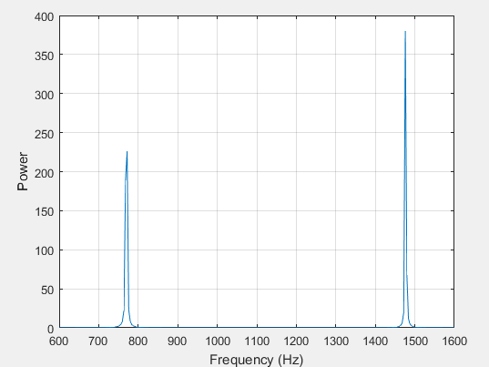 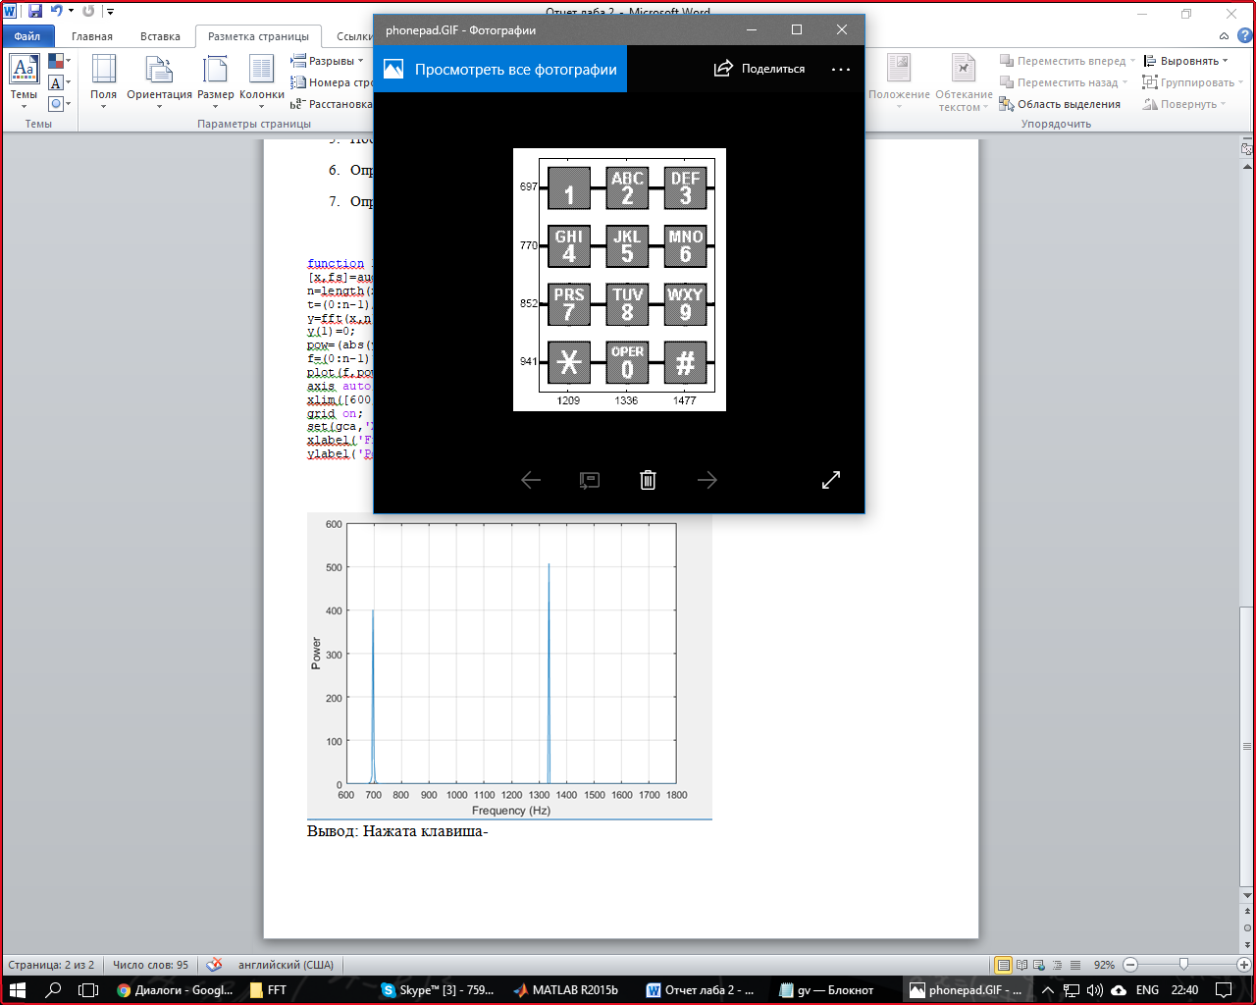

Вывод: Нажата клавиша 6.